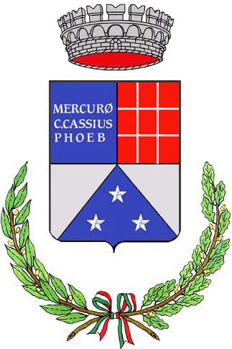
COMUNE DI MESERO
BIBLIOTECA COMUNALE

Presentano:

LABORATORI
DI NATALE

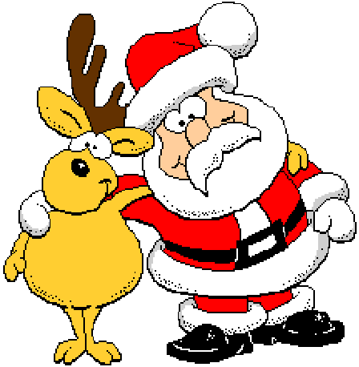
SABATO 15 DICEMBRE
ORE 10.30

“ Stella stellina…
il Natale si avvicina! ”

presso Biblioteca Comunale
Piazza Europa n°4, Mesero

…e per finire in allegria, panettone e pandoro
per tutti in compagnia…

SABATO 22 DICEMBRE
Ore 10.30

“Festeggiamo il Natale”

Laboratorio di Natale per bambini

presso Centro Socio Culturale
Via Piave, Mesero

…al termine piccolo rinfresco e scambio di Auguri

BIBLIOTECA COMUNALE DI MESERO: PIAZZA EUROPA N° 4
TEL: 02/ 9788519
MAIL: biblioteca.mesero@fondazioneperleggere.it

